東北漠河北極村.五大連池.大興安嶺.東蒙呼倫貝爾草原.滿州里.海拉爾單飛全覽12日
特別安排內陸哈爾濱飛至中國最北的城市～漠河北極村、內蒙的的呼倫貝爾大草原、大興安嶺多樣生態森林、在鶴鄉齊齊哈爾蘆葦裡蕩裏穿梭觀賞各型鳥類、火山博物館五大連池五個相連的火山堰塞湖、滿洲里市中俄邊
境的國門景區!
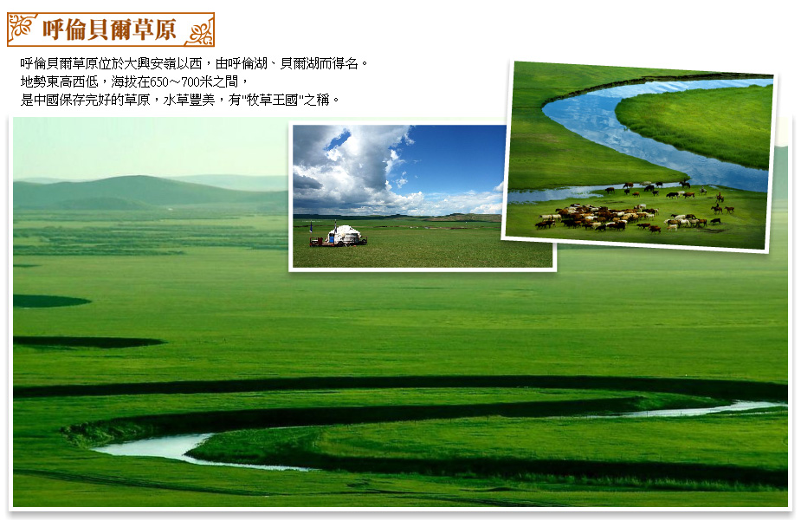
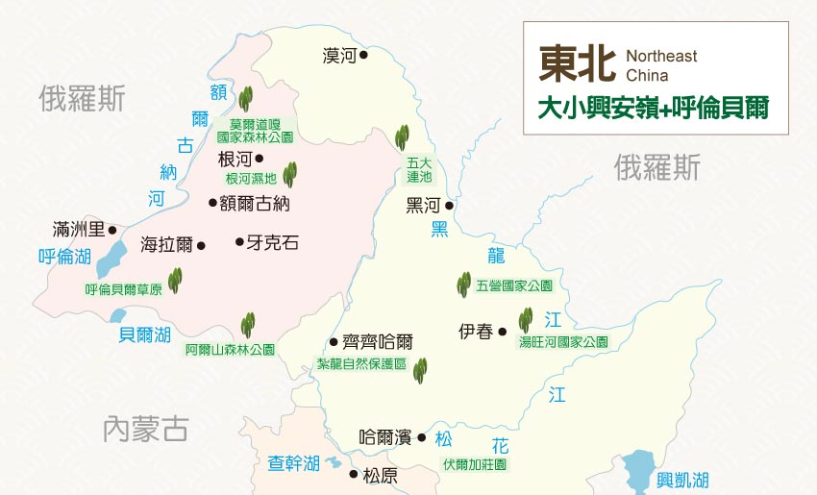
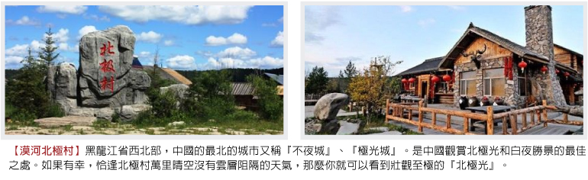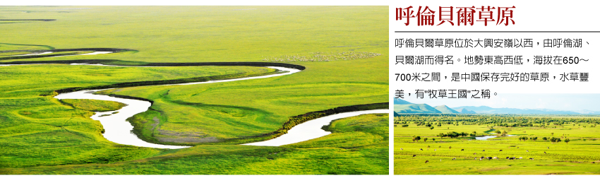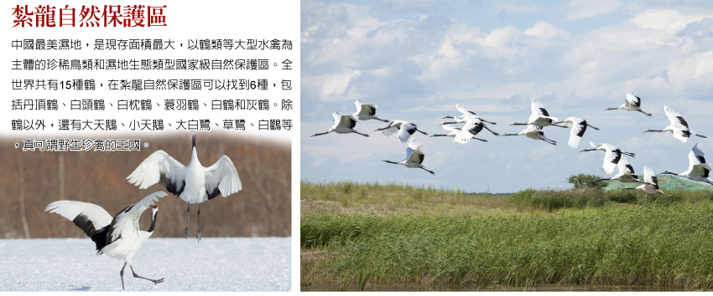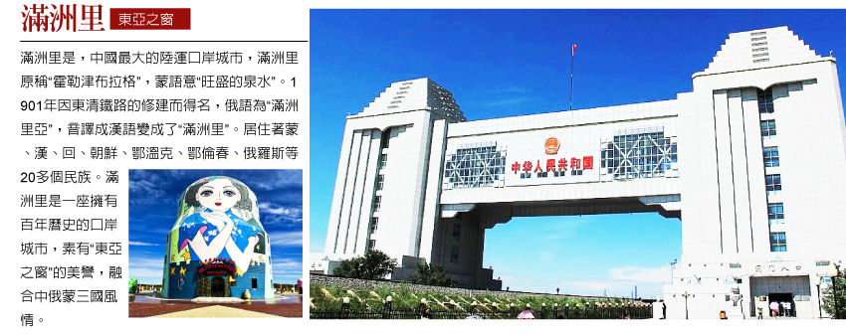
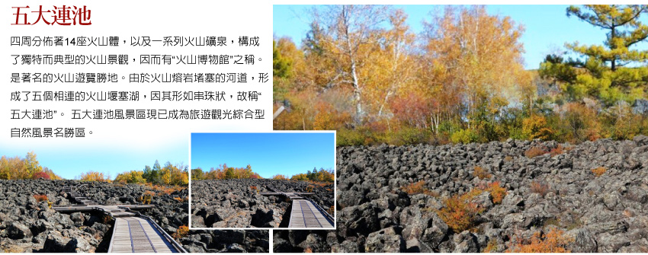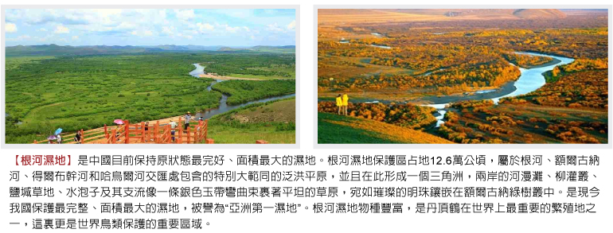哈爾濱: 百年張包舖 RMB60+糧良囤風味 RMB60
五大連池: 礦泉魚宴RMB60+礦泉魚宴RMB60
齊齊哈爾: 韓式烤肉風味RMB60海拉爾: 內蒙羔羊肉火鍋RMB60
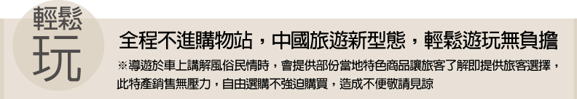呼倫貝爾; 草原風味+烤羊腿RMB70根河: 鐵鍋燉魚RMB60漠河: 黑龍江魚宴RMB60
特別贈送: 每人每日一瓶礦泉水
航班 | 出發地點 | 抵達地點 | 出發時間 | 抵達時間
中國南方航空CZ3010 | 桃園機場 | 哈爾濱 | 12:30 | 16:00
中國南方航空CZ6280 | 哈爾濱 | 漠河 | 13:40 | 15:25
中國南方航空CZ3009 | 哈爾濱 | 桃園機場 | 08:00 | 11:30

第一天  07/22 | 桃園機場哈爾濱中央大街  預定航班：南方航空 CZ3010 1230/1600(暫定)
今日於機場集合，搭乘直航班機飛往【哈爾濱】地處東北平原北部，黑龍江省南部，屬中溫帶大陸性季風氣候，冬季嚴寒漫長，夏季涼爽短暫，有『冰城』、『夏日勝地』之稱！
【中央大街】繁華的商業中心，由十三條街道組成，地上皆由花崗石地板鋪成，只允許民眾行走的街道，多棟俄式風格建築是其特色。
住宿：準★★★★哈爾濱:維京酒店或振寧商務酒店或同級
早餐：自理 | 午餐：機上餐食 | 晚餐：百年張包鋪(RMB60)

第二天  07/23 | 哈爾濱聖索菲亞教堂廣場、防洪紀念塔  哈爾濱漠河五六火災紀念館  預定航班：南方航空 CZ6280 1340/1525(暫定)
【聖索非亞教堂廣場】遠東地區最大的東正教堂，聖索菲亞教堂氣勢恢弘，精美絕倫。經兩次擴建改造，現在已經形成建築藝術展館與歐陸風情合圍鋼結構、藝術磚廊展覽休閒區、噴泉娛樂遊藝區、金太陽精品購物區為一體的藝術氛圍濃鬱的休閒廣場。
【防洪紀念塔】象徵著哈爾濱精神。塔底上部下有一個刻著1998年洪水高度的標示板，時時提醒著市民不要忘記抗洪的重要 。
午餐後搭機飛進漠河。是中國緯度最高的縣份，由於緯度高，使漠河地區在夏季產生極晝現象，據說有北極光出現；因此人們又稱漠河縣為“中國的不夜城”、“極光城”。
【五六火災紀念館】位於漠河縣西林吉鎮內，始建於1988/10月1987/5/6，清林工人違反森林防火規定，野外吸煙，引起森林大火，人們習慣稱為"56"特大森林火災。這場火災由5.8萬多軍、警、民經過28個晝夜的奮力撲救，於6月2日徹底撲滅。2006年重新改擴建展廳面積2260平方米，設有“烈火熔城”、“決戰興安嶺”等12個展廳和1個結合聲光電等高科技手段於一身的環幕影廳。採用圖片、場景、雕塑、沙盤、環幕電影等多種展示手段，運用電子投影、幻影成像、模型互動等多種國內、國際先進技術，生動、系統、翔實地展示了“五六火災”大火從起火、成災、撲火、救災、重建家園以及生態建設的全過程。
住宿：★★★★漠河:金馬酒店或同級
早餐:酒店內早餐 | 午餐:合菜饗宴60RMB | 晚餐: 合菜饗宴60RMB

第三天  7/24 | 漠河1H北極村【北極村風景區、最北人家、最北郵局、外觀北極哨所、神州北極碑、遠眺俄羅斯村莊、北極沙洲風景區】1H漠河【觀音山風景區】

【北極村】最北人家位於黑龍江邊，北極村最北部，是居住在中國緯度最北的中國第一戶人家，其居住房屋為「木刻楞」式的小木屋。

【最北人家】位於黑龍江邊，漠河縣北極村最北部，是居住在中國緯度最北的中國第一戶人家，居住房屋為“木刻楞”式的小木屋。

【最北郵局】外觀『中華北疆第一哨』1984年建成，高三米，基台高兩米，塑像是一尊身著冬裝，手握鋼槍，英姿威武的邊防兵。隔江觀賞俄羅斯風光，瞭望俄羅斯村莊－伊格納斯依諾村。
【北極哨所】是中國人民解放軍駐黑龍江省大興安嶺地區漠河縣北極村邊防某連隊的中俄邊境瞭望哨，它是中國最北部的一個瞭望哨。整個塔為六面柱體，樓梯直通塔頂。塔頂面積為10平方米，可用高倍望遠鏡觀賞俄羅斯風光。瞭望塔為磚混結構，一樓及塔頂比較寬敞，其他各層均由鐵制樓梯佔據。
【北極沙洲】中國北極村與蘇俄隔江相望的最北端，中國最北點和有著金雞之冠的七星圖騰柱都在那裡。北極沙洲形成於1958年，當時一場百年不遇的特大洪水漫過了整個村莊，自然界用它巨大的能量將這個小村莊劈開了一條鴻溝。如今正式更名為“北極沙洲”。

【神州北極碑】位於黑龍江畔，1994年立，碑高2.8米，碑質為天然花崗岩，重約7噸，正面刻有『神州北極』四字。是中國北極村的標誌性建築。

【漠河觀音山】這裡山勢舒緩山形俊秀山上蒼松翠綠鮮花遍野，珍禽穿行於林中。海南南山海上觀音108米法身像座南朝北漠河北極林海觀音10.8米原身像座北朝南，南北相望遙相呼應。特別是當北極星最亮之時，正好處在佛像上方，預示著佛光普照，國泰民安世界和平真可謂集天地之造化聚山河之靈氣，令人嘆為觀止。

註：特別安排贈送每人乙張明信片，寫上祝福的話語，再讓工作人員蓋上最北郵局的郵戳，從中國最北的地方寄回家，給自己的旅途添上一抹獨特的意義。
住宿：★★★★漠河:金馬酒店或同級
早餐:酒店內早餐 | 午餐: 合菜饗宴60RMB | 晚餐:龍江魚宴60RMB

第四天  7/25 | 漠河松苑原始森林公園2H滿歸臥佛山4.5H根河【敖魯古雅民俗村】
【松苑原始森林公園】位於漠河縣，1971年縣城初建時，於縣城中心保留一片原始森林，供遊人觀賞和淨化城區大氣。1983年建為松苑公園。公園東西長282米，南北寬182米，園內林木蓄積總量為400立方米，主要樹種為落葉松林。興安杜鵑，俗稱達子香，也稱滿山紅、映山紅。這種植物只生長在高緯寒極地區，每年春天5月份開花，每到花開時節，公園成為花的海洋，綠樹紅花，滿園飄香，美不勝收。公園建有東西兩座園門，西園門為正門，上有黑龍江原省長陳雷的題字“松苑”，兩側多彩繪壁畫，整做公園綠樹成蔭，鮮花遍地，園內修有林中小徑和石桌木椅，是全國極少的城內原始森林公園之一。1987年5月6日大火時，松苑公園奇跡般的逃過火劫，人人稱奇。
【臥佛山】從鎮區遠望山體形狀就像睡佛臥在滿歸山間一樣，不管遠眺還是近觀，其形狀都像一尊臥著的大佛！

【根河】內蒙古自治區東北部，根河是蒙古語「葛根高勒」的諧音，意為「清澈透明的河」。『根河』市多陰雨天氣，緯度高，日照少。氣候屬寒溫帶濕潤型森林氣候，幷具有大陸季風性氣候的某些特徵，特點是寒冷濕潤，冬長夏短，春秋相連。
【敖魯古雅民俗村】敖魯古雅是鄂溫克族三大直系，雅托克系其中的一個小部落，鄂溫克族是中國唯一飼養馴鹿的少數民族。中國僅存的森林原始氏族部落新村，鄂溫克語意為"楊樹林茂盛的地方"，50年代以前，鄂溫克族獵民仍然保持著原始社會末期的生產、生活方式，吃獸肉、穿獸皮，住的是冬不防寒、夏不避雨的"撮羅子"（由樺樹張製成的尖頂型簡易房屋），以馴養馴鹿為生。如今，鄂溫克獵民的生活條件發生了巨大變化，但淳樸的民俗民風依然保留著。
住宿：準★★★根河:綠色山莊或同級
早餐:酒店內早餐 | 午餐: 合菜饗宴60RMB | 晚餐:合菜饗宴60RMB

第五天  7/26 | 根河額爾古納【根河濕地(含電瓶車)、白樺林景區】海拉爾猛獁象公園、外觀套娃廣場、滿洲裏夜景

【額爾古納濕地】濕地位於額爾古納市郊，是中國目前保持原狀態最完好、面積最大的濕地，被譽為“亞洲第一濕地”。這裡地形平緩開闊，額爾古納河的支流根河從這裏蜿蜒流過，形成了壯觀秀麗的河流濕地景觀。
【滿洲裡】中、俄的邊界城市，原稱“霍勒津布拉格”，蒙語意為“旺盛的泉水”，1901年因東清鐵路的修建而得名“滿洲裏”，一個充滿俄羅斯風情的小城，雖然全年有７個月的時間平均氣溫在零度以下、但是邊界貿易的發達造成欣欣向榮的市況。

【白樺林帶】占地面積近1千公頃的白樺林帶是目前距市區最近的一片原始森林景區，被譽為純情樹的白樺樹婀娜多姿，猶如少女窈窕的身軀亭亭玉立。白樺樹的用處十分廣泛，樺皮可以做屋頂防雨材料，現在是開發製作樺皮畫、樺皮飾品的上好原料。

【猛獁象公園】內共有古生物雕塑93座。其中最大的猛獁象王高度15.77米，長15.9米，寬4.4米。紮賚諾爾猛獁故鄉的由來：1980年4月紮賚諾爾露天礦工人在達蘭鄂羅木古河道上進行剝離作業時發現猛獁象古生物化石。
【套娃廣場】獨特異國風情的俄羅斯套娃廣場是中國唯一的以俄羅斯傳統工藝品套娃為主題的旅遊休閒娛樂廣場，是滿洲裡標誌性旅遊景區，廣場集中體現了滿洲裡中、俄、蒙三國交界地域特色和三國風情交融的特點。廣場主體建築是一個高30米的大套娃，建築面積3200平方米，是目前世界上最大的套娃，主體套娃內部為俄式餐廳和演藝大廳。套娃廣場獲得上海大世界基尼斯總部“世界最大套娃和最大規模異型建築吉尼斯紀錄”
住宿：準★★★★★滿州裏:凱旋大酒店或福潤興大酒店或同級
早餐:酒店內早餐 | 午餐: 合菜饗宴60RMB | 晚餐:內蒙羔羊肉火鍋  60RMB

第六天  07/27 | 滿州裏【國門景區、互市貿易區】海拉爾呼倫貝爾草原【金帳漢景區、下馬酒、祭敖包】海拉爾訪問華俄後裔家庭
【國門景區】占地面積13平方公里，包括國門、41號界碑、和平之門主體雕塑和滿洲裡歷史浮雕、滿洲裡紅色國際秘密交通線遺址、紅色旅遊展廳、火車頭廣場等景觀。
【互市貿易區】來自全國各地的遊人、商人與金髮碧眼的俄羅斯人摩肩接踵，打著手勢與中俄兩國商人購買商品，如同置身異國。
【海拉爾】位於中國內蒙古自治區東北部，大興安嶺西麓的低山丘陵和呼倫貝爾高平原的結合帶上， 位於346千米的海拉爾河上游。是呼倫貝爾市政府所在地，是呼倫貝爾市政治、經濟、文化、交通、通訊中心。總面積1440平方公里，人口26.7萬，以漢族和蒙古族居主體和多數，還有回、滿、達斡爾、鄂溫克、鄂倫春等26個民族

【呼倫貝爾大草原】中國當今保存完好的草原，水草豐美，有堿草、針茅、苜蓿、冰草等120多種營養豐富的牧草，有牧草王國之稱。呼倫貝爾大草原也是一片沒有任何污染的綠色淨土。它是一代天驕成吉思汗的出生地，同時這裡也是中外聞名的旅遊勝地。

【下馬酒.祭敖包】客人來到草原蒙古包前，純樸的牧民首先要敬下馬酒，敬歌，獻哈達。祭敖包是蒙古民族盛大的祭祀活動之一。用石頭堆成一座圓錐形的實心塔，頂端插著一根長杆，杆頭上系著牲畜毛角和經文布條，在敖包旁還插滿樹枝，供有整羊、馬奶酒、黃油和乳酪等等。

【華俄後裔家庭】中國的俄羅斯族主要居住在呼倫貝爾額爾古納市境內1986年前稱為華俄後裔他們是19世紀末20世紀初來此採金、修築中東鐵路的中國內地漢族單身男子和居住在俄方一側俄羅斯少女結合的後代。
住宿：準★★★★海拉爾:祥源酒店或星程大酒店或同級
早餐:酒店內早餐 | 午餐:草原風味+烤羊腿RMB70 | 晚餐:內蒙羔羊肉火鍋60RMB

第七天  07/28 | 海拉爾【海拉爾民族博物館、西山國家森林公園、成吉思汗廣場】阿爾山【五裏泉、阿爾山火車站】

【西山國家森林公園】是中國唯一以樟子松為主體的國家級森林公園，針葉樹種。早在清朝時期就被列入呼倫貝爾八景之一。樟子松又稱海拉爾松，屬於歐洲赤松的一個變種，是我國北方珍貴的針葉樹種，是亞寒帶特有的一種常綠喬木，有“綠色皇后”的美譽。
【成吉思汗廣場】建有“海東青”主題雕塑、成吉思汗的戰將群雕、成吉思汗箴言碑林、成吉思汗迎親銅雕、成吉思汗與呼倫貝爾浮雕、巴彥額爾敦敖包等景觀，充分再現了成吉思汗光輝榮耀的一生。
【五裏泉】品嘗被楊成武老將軍稱為“天下奇泉，人間聖水”
【阿爾山火車站】建於1937年是位於内蒙古自治區阿爾山市的一個鐵路車站，是一幢東洋風格的低檐尖頂二層日式建築，一層外壁周圍是用花崗岩堆砌的亂插石墻，樓頂用赭色水泥涂蓋。令人不禁懷疑是否來到了瑞士的鄉村小鎮。阿爾山火車站已經快有百年歷史，如今整個火車站保存完好仍在使用，是內蒙古的重點文物。它被稱作是中國小火車站中，最漂亮的一個。
住宿：準★★★★阿爾山:聖煜大酒店或同級
早餐:酒店內早餐 | 午餐:山野菜風味60RMB | 晚餐:阿爾山風味 60RMB

第八天  07/29 | 阿爾山風景區(含環線車)、三潭峽、杜鵑胡、石塘林、樟松嶺、哈拉哈河柴河【山水岩壁畫】紮蘭屯
【阿爾山國家森林公園】位於浩瀚蒼莽、碧波萬頃的內蒙古大興安嶺西南麓，位於阿爾山市東北約115公里處。內有大興安嶺第一峰--特爾美山（海拔1378米）和大興安嶺第一湖--達爾濱湖，有火山爆發時熔岩流淌凝成的石塘林和天池。其礦泉資源得天獨厚，礦泉群集飲用、洗浴、治療於一體，被稱為“天下奇泉”哈拉哈河、柴河、伊敏河蜿蜒而過，其間還點綴著許多湖泊。
【杜鵑湖】面積128公頃，因湖畔開滿杜鵑花而得名。該湖呈L型，東南為進水口，西南為出水口，上游連著松葉湖，下游銜著哈拉哈河，平均水深2.5米，最深處達5米以上。杜鵑湖為流動活水湖，當殘雪消融春回大地之時，杜鵑花燦然怒放，湖面被映襯得如霞似火。湖中野鳧成群，灰鶴、大鵝棲息，成群的柳根魚競相覓食；湖畔花樹相間，紅綠分明，煞是好看；夏季杜鵑湖，美不勝收，湖面荷葉田田，迎風搖曳，清香撲面；秋季水清如鏡，遊魚梭動；冬季的杜鵑湖是個天然的滑冰場。
【哈拉哈河】彎彎曲曲流入貝爾湖。叢生著原始的植物群落，隱沒在高山峻嶺之間。鮮花的草甸上漫步，領略大自然的風采。
【三潭峽】與天池山遙相呼應，峽谷有三潭，故稱三潭峽。三潭依次為臥牛潭--河水平穩，潭前大大小小的臥牛石橫河擺放，如龐大的牛群休憩河中；虎石潭--平靜的潭水上方，河流中密佈著形態各異的巨大岩石，宛如虎群在河中玩耍嬉戲；悅心潭--是峽谷的盡頭，地面豁然開朗，河面加寬，潭水透明，清澈見底。河床由大到小不等的岩石組成，兩岸是針葉闊葉混交林，林間杜鵑花枝繁葉茂，景色宜人。岸上有小路隨河而行，三潭之間，彎路頗多，九曲回腸。峽谷中有一段在六、七月份存在冰川，被稱為“夏日冰川”。
【石潭林】位於天池以東，距離阿爾山市區84公里，因火山熔岩上長著茂密的林叢，並分布著眾多的池塘得名。
【山水岩壁畫】壁畫為火山自然形成。岩壁高約70米，長約300米。岩壁整體呈現紫色。
住宿：準★★★★紮蘭屯:鑫港酒店或同級
早餐:酒店內活力早餐 | 午餐:合菜饗宴60RMB | 晚餐:合菜饗宴60RMB

第九天  07/30 | 紮蘭屯齊齊哈爾紮龍自然保護區(含電瓶車)、濕地遊船
齊齊哈爾有“鶴鄉”之稱，從地圖上看，中國的版圖就像一隻昂首啼叫的雄雞，在雄雞頭部的位置，就是黑龍江省，而靠近雄雞眼睛的城市，齊齊哈爾的本意是山間的牧場，現在引申為水草豐美的草原。達斡爾族原來居住在黑龍江以北的精奇裏江流域，由於受到沙皇俄國武力的侵擾，十七世紀初被迫向南遷徙，當他們來到大興安嶺東麓的嫩江流域時，看到這裡水草豐美，就定居下來，他們把自己新的家園，起名叫齊齊哈爾。
【紮龍保護區】紮龍國家級自然保護區是中國最大、世界聞名的紮龍濕地，位於黑龍江省齊齊哈爾市東南30千米處。總面積21萬公頃，為亞洲第一、世界第四，也是世界最大的蘆葦濕地，是中國首個國家級自然保護區，被列入中國首批“世界重要濕地名錄”。
住宿：★★★★齊齊哈爾:金之源酒店或同級
早餐：酒店內早餐 | 午餐:合菜饗宴60RMB | 晚餐:烤肉風味60RMB

第十天  07/31 | 齊齊哈爾4H五大連池風景區、二龍眼泉、老黑山風景區(含環線車)、南北飲泉、地下冰河】
【五大連池風景區】指五個首尾相連的火山堰塞湖，包括頭池、二池、三池、四池和五池（也有說法認為，「五大連池」的名稱來自於滿語「烏德林池」，指的是五大連池由原有的烏德林河所形成，而與「五池相連」的地貌無關）。湖水主要呈現棕、綠、黃等顏色，而每一池的水色不盡相同。湖水終年不涸，有蒼鷺、丹頂鶴等珍奇禽類。

【二龍眼】位於藥泉山腳下。泉水是山泉水，過去由於泉眼比較小，泉水壓力大，噴出的泉水猶如兩條銀龍騰空而起，因此得名二龍眼。泉水清澈爽口，是製作啤酒、飲料和美容品的上好水源，泉水所製成的豆腐口味也是別具一格。

【老黑山】1721年噴發，史料記載至今已噴發過6次，由於山坡被黑褐色的火山礫火山渣所覆蓋狀如黑龍，夏天的綠色植被和冬天的皚皚白雪都掩不住它黑色的光澤，所以稱為黑龍山。該區十四座火山中最高的一座，被地質學家比喻為一本“打開的火山教科書。

【南北飲泉】北洗泉可治療高血壓，患者便把頭埋在泉水裡。廊上有水龍頭，水龍頭一打開就是藥泉，由於含有豐富的礦物質，口味有點嗆鼻辛辣；南洗泉對於胃潰瘍、鎮靜，現在已經蓋起了一座白色的建築物，外面還有中國國家主席題的「天下第一泉」。

【地下冰河】火山噴發造就了許多的地下熔洞奇觀，焦得布山附近的兩處熔洞為冰雪熔洞，由於火山噴發的岩漿在流動中受冷空氣的作用，表面已凝固成硬殼，下部的岩流仍處於流動狀態，而後續岩漿補充不足的地方就形成了中空，就產生了大小各異、特點不同的冰雪熔洞。
住宿：準★★★★五大連池:萬豪名苑商務酒店或同級
早餐:酒店內早餐 | 午餐: 礦泉魚宴風味60RMB | 晚餐:礦泉豆腐宴60RMB

第十一天  08/01 | 五大連池5H哈爾濱【東北虎林園(含電瓶車)、史達林公園】
【東北虎林園】目前世界上最大的東北虎野生自然園林，是出於挽救和保護世界瀕危物種東北虎而建立的園林。東北虎林園現建有成虎園、幼虎苑、科普展館各一處。成虎園36萬平方米，散放著30只野性十足的斑斕猛虎，遊人須乘專用旅遊車漫遊於群虎之間。
【史達林公園】原名江畔公園，俄羅斯古典式建築、羅馬迴廊、坐椅、園燈及哈爾濱市人民防洪紀念塔等組成，與馳名中外的太陽島隔江相望。50年代以前，這裡是鐵路專用線和航運碼頭，整個景區以防洪紀念塔為中心，因俄羅斯古典式建築風格而聞名。
住宿：準★★★★哈爾濱:維景大酒店或振寧商務酒店或同級
早餐:酒店內早餐 | 午餐:合菜饗宴60RMB | 晚餐:糧良囤風味60RMB

第十二天  08/02 | 哈爾濱桃園機場  預定航班：南方航空CZ3009 0800/1130(暫定)
此時的旅遊已近尾聲，天下無不散的筵席，時間就在相機美窗中飛去！該是回家整理美麗回憶的時候，記得要把您的快樂與我們分享！專車前往機場搭乘豪華客機返回溫暖的家，期待下回再相會！
住宿：溫暖的家
早餐：酒店餐盒 | 午餐：機上餐食 | 晚餐：X
草原旅遊注意事項
一、內蒙古6－9月是夏季旅遊最好的季節，但是早晚溫差較大，可提議遊客多帶些衣物。避免短袖
衫、短褲或裙裝，應適當帶長袖衣物隨時加減。
二、夏季7月份以後草原上蚊子較多，應適當帶些蚊蟲藥，最好穿旅遊鞋而不穿涼鞋,以免蚊蟲叮咬。
三、草原上的飲用水大多鹽鹼含量較高，初來乍到者有時難以適應，有必要準備一些礦泉水。
四、住宿的房間裏一般不配備盥洗用具、拖鞋和水杯,請提前自備。
五、長線旅遊請準備一雙舒適合腳的子。各景點之間路途相隔較遠，可以預備一點水和零食，以便及
時補充體能。
六、草原的居民多為蒙古族，餐飲以肉類食品居多，南方人去了可能會不太習慣，可以提前準備一些
常用的健胃消食的腸胃藥，以備不時之需。
七、當地少數民族較多，人文資源豐富,所以請在旅途中尊重少數民族習慣和當地風俗。

東北漠河北極村.五大連池.大興安嶺.東蒙呼倫貝爾草原.滿州里.海拉爾單飛全覽12日
出發日期: 2017年07月22至08月02日止
團費：刷卡現金同價每名新台幣肆萬陸仟伍佰元 整NTD46500元
團費包含內容：
1.機 票：全程經濟艙來回機票。(機票使用依照團體票之限制與規定)
2.住 宿：全程飯店均以兩人一室為主，如需單人房價格為: 13000。
3.餐 食：全程早餐於飯店使用；午、晚餐如行程表所示。
4.交 通：行程表內所需各種交通運輸之費用。
5.保 險：團體旅遊責任險200萬、10萬醫療險、1000萬履約責任險。
6.稅 金：含機場稅、兵險費、燃油附加費
7.小 費：司機、導遊、行裏、小費
團費不包含內容：
1.護照工本費1500元。 2.臺胞證新辦件1500元
4.私人費用：如洗衣、電話、行李超重費等一切私人開銷。
開喜旅行社 專案負責人員： 林雨妍（小妍）MS專線(02)2581-0838
傳真: (02)25116765手機: 0953-528-616EMAIL: maggielin8888@hotmail.com
台北總公司：台北市松江路152號10樓之9 專線 TEL：(02)2581-0838 FAX：(02)2511-6765

